Лабораторная работа №1 «Измерение ускорения тела при равноускоренном движении и его скорости в конце наклонной плоскости»
Цель работы: Изучить равноускоренное движение тела по наклонной плоскости и определить ускорение шарика, движущегося по наклонному желобу с учетом погрешностей измерений и вычислений
Средства измерения: 1) измерительная лента; 2) секундомер
Приборы и материалы: 1) желоб; 2) шарик; 3) штатив с муфтами и лапкой; 4) металлический цилиндр.

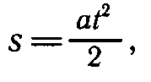
Теоретическая часть работы. Для вычисления ускорение, с которым скатывается шарик по наклонному желобу, измеряют длину перемещения s шарика за известное время t. Так как при равноускоренном движении без начальной скорости
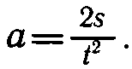
то, измерив s и t, можно найти ускорение шарика. Оно равно:
Никакие измерения не делаются абсолютно точно. Они всегда производятся с некоторой погрешностью, связанной с несовершенством средств измерения и другими причинами. Но и при наличии погрешностей имеется несколько способов проведения достоверных измерений. Наиболее простой из них — вычисление среднего арифметического из результатов нескольких независимых измерений одной и той же величины, если условия опыта не изменяются. Это и предлагается сделать в работе.
Порядок выполнения работы
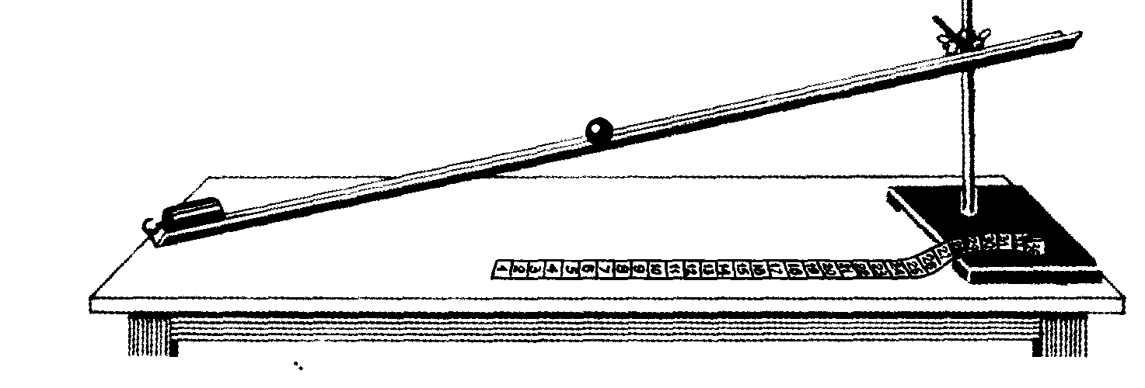
1. Укрепите желоб с помощью штатива в наклонном положении под небольшим углом к горизонту (см. рис.). У нижнего конца желоба положите в него металлический цилиндр.

2. Отпустите шарик с верхнего конца желоба и заметьте время t до его удара о цилиндр.
3. С помощью измерительной ленты определите длину перемещения s шарика.
4. Измерьте пройденное шариком расстояние s, вычислите ускорение, с которым он скатывался, по формуле: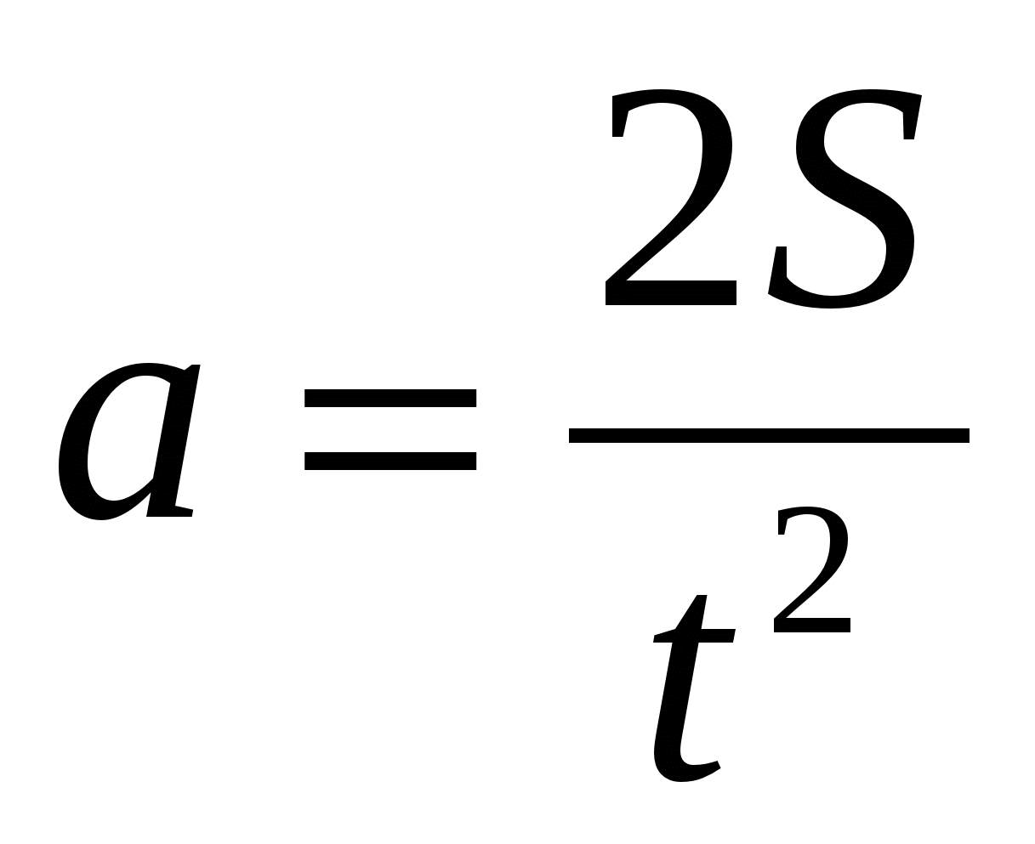
5. Не меняя наклона желоба (условия опыта должны оставаться неизменными), повторите опыт пять раз. Снимите и запишите показания.
Измерено:
S₁=…м, S₂=…м, S₃=…м, S₄=…м, S₅=…м.
t₁=…c, t₂=…c, t₃=…c, t₄=…c, t₅=…c,
6. Вычислите среднее значение модуля перемещения и среднее значение времени ( как среднее арифметическое), а затем среднее значение модуля ускорения: а_{ср} =$\frac{2s_{ср}}{t_{ср}^{2}}$, где S - путь, пройденный телом, t - время прохождения пути. Средства измерения: измерительная лента, секундомер.
Вычислено:
s_{ср}=
t_{ср}=
а_{ср}=
7. Результаты измерений и вычислений занесите в таблицу:
Номер опыта | s, м | s_{ср}, м | t, с | t_{ср}, с | a, м/с² | a_{ср}, м/с²
1
2
3
4
5
8. Учитывая что, точность приборов:

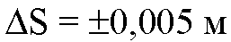
Измерительная лента:
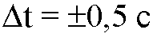
Секундомер:

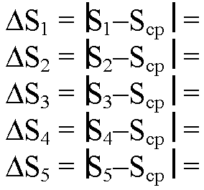
вычислите абсолютные погрешности:

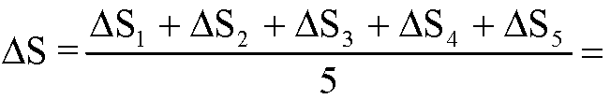

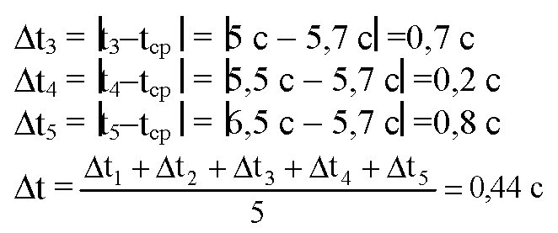

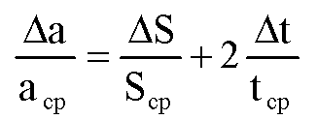
Вычислите относительную погрешность:
ε =
Полученный результат запишите в виде:ε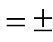…%
Абсолютная погрешность косвенного измерения: Δа=εа_{ср}, где ε взять в виде десятичной дроби.
Найденное в результате работы ускорение надо записать в виде:
a =( a_{ср} ± ∆a)м/с²
9. Сделайте соответствующий вывод, придерживаясь цели работы.
10.Ответьте на контрольные вопросы:
1. Опишите движение шарика по желобу.
2. Какие изменения произойдут при увеличении начальной скорости шарика?
3. Что такое абсолютная погрешность измерений?
4. Что такое относительная погрешность измерений?

